STM32CubeMX2的界面跟一代比发生了巨大的变化，彻底抛弃了Java，转而采用了 Electron 框架，它带来的最直观感受就是 启动速度快、界面现代流畅、资源占用更低 。
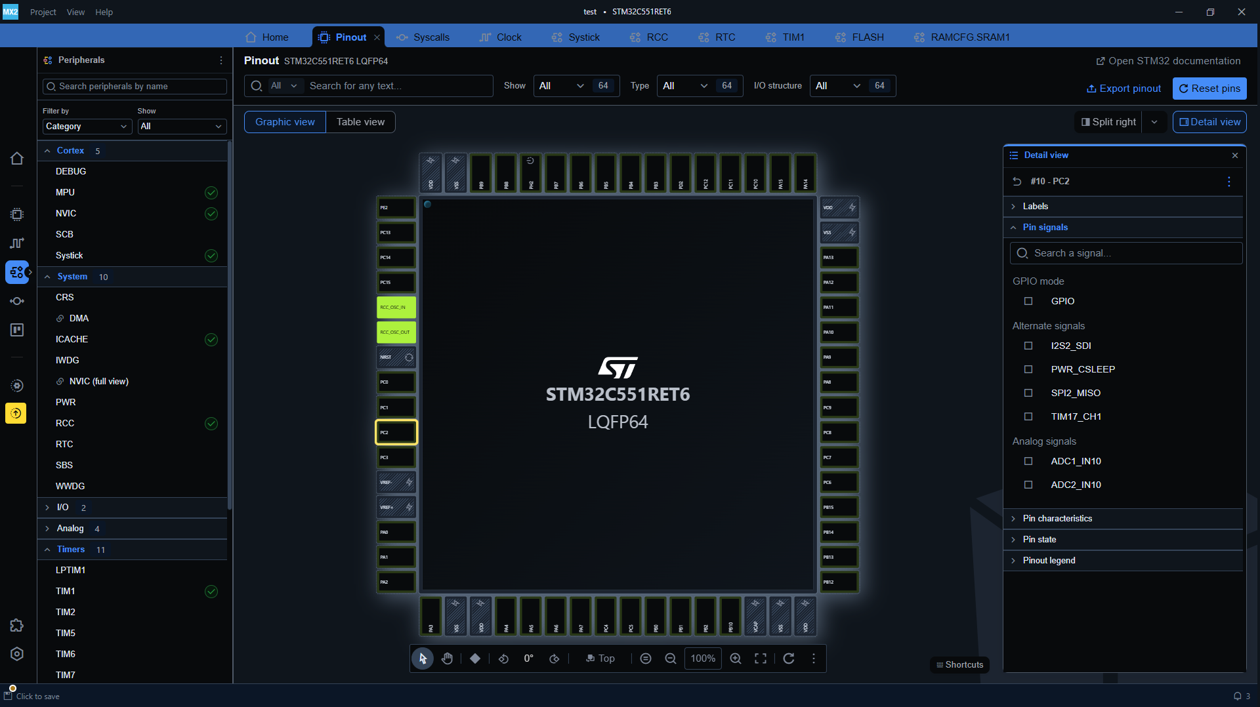
新的cubemx2软件下载跟之前的cubemx在同一个地方，目前是1.0.0版本，只支持stm32c5系列的单片机。
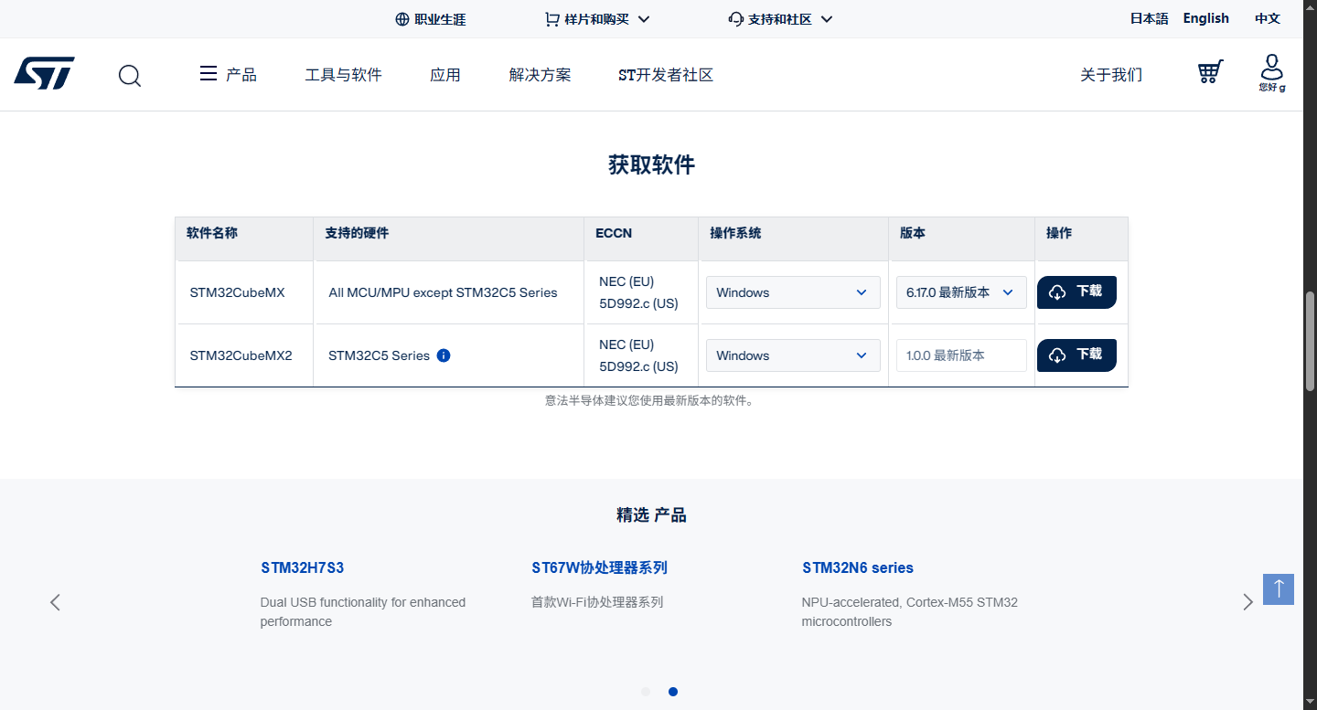
软件结构框架
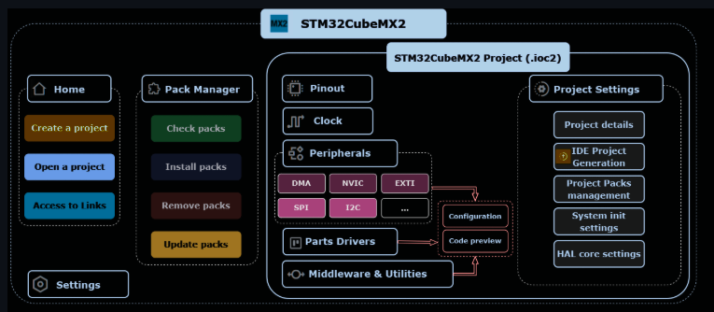
引脚和时钟除了原来的图形视图，又增加了列表视图
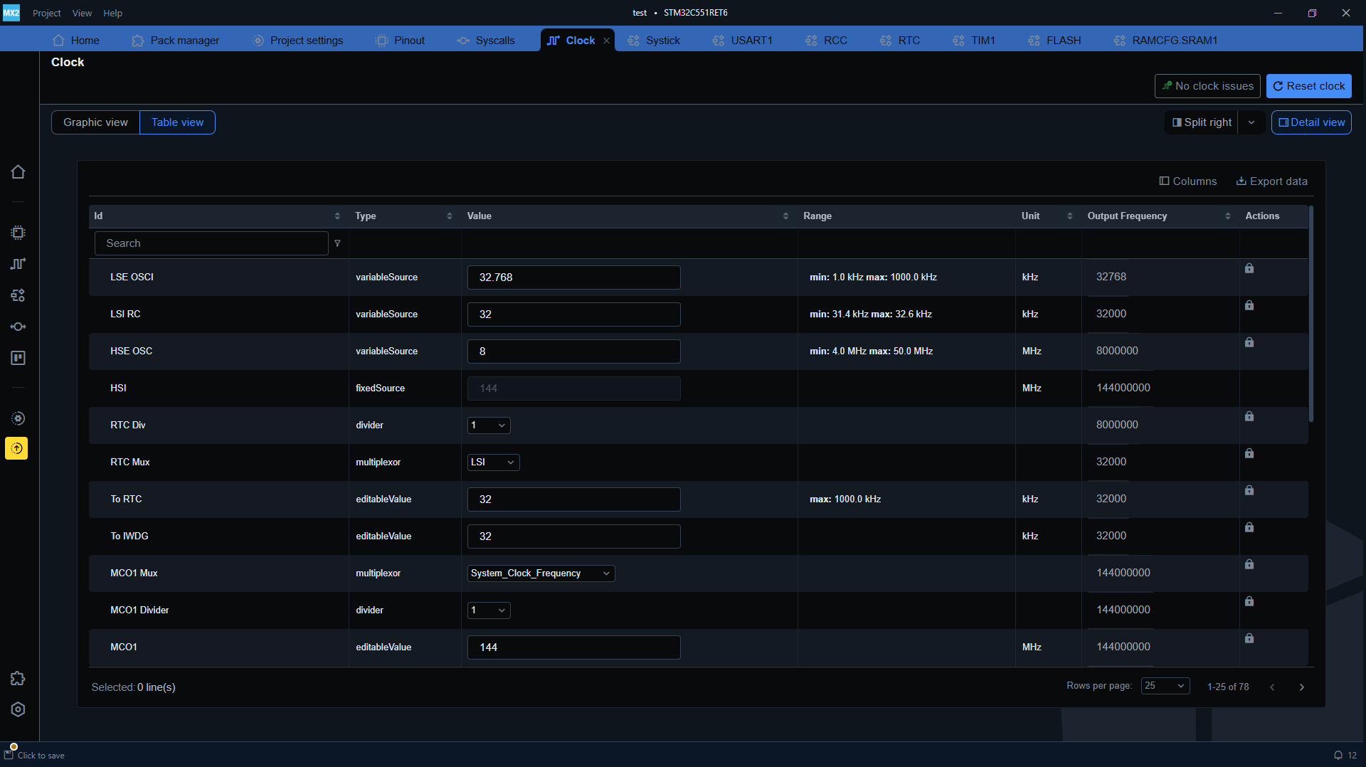
引脚信息会直接显示该引脚是否为5V容忍
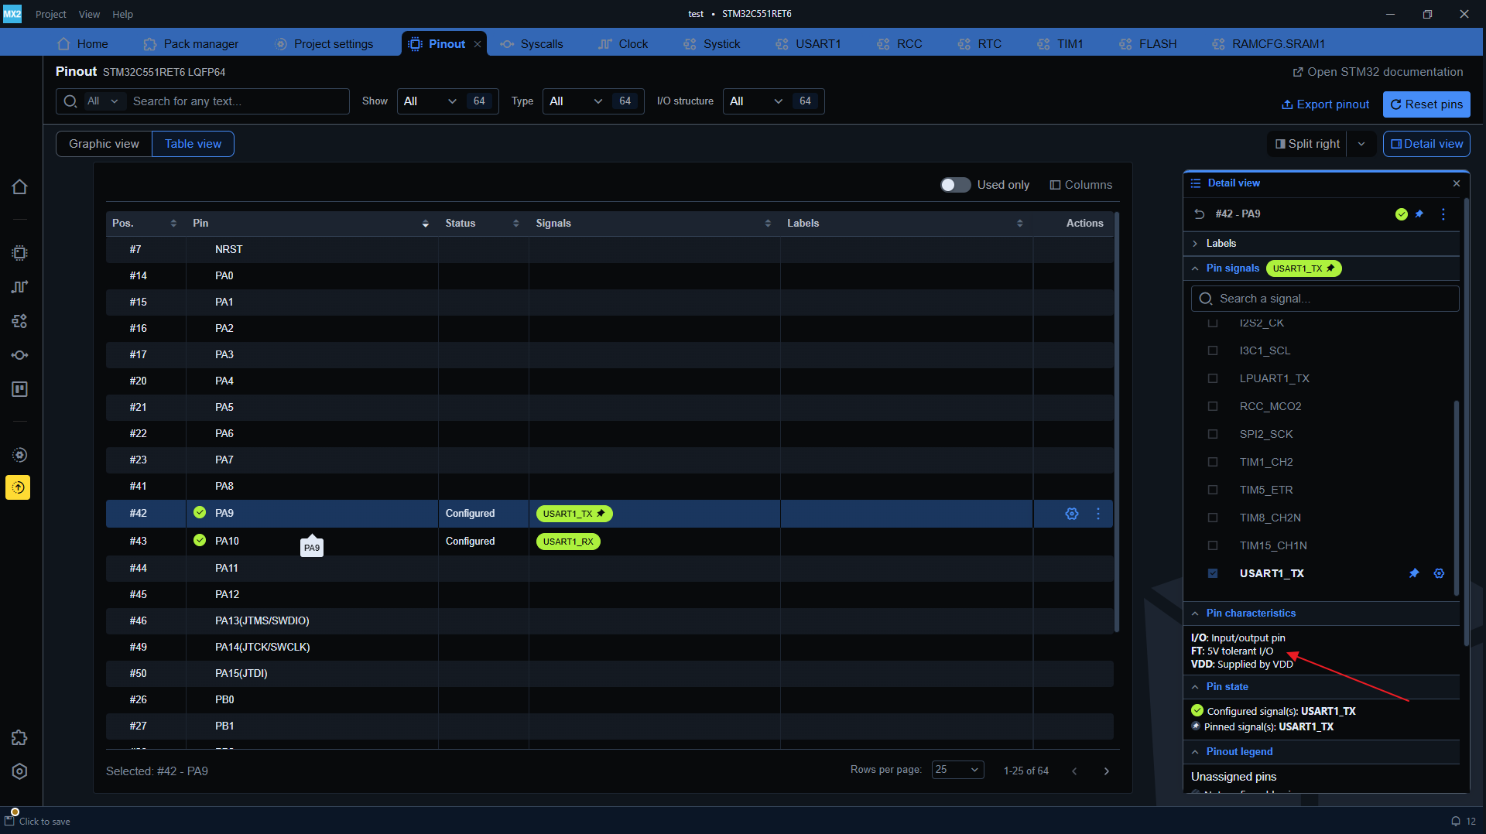
可以在外设配置界面直接选择要复用的引脚
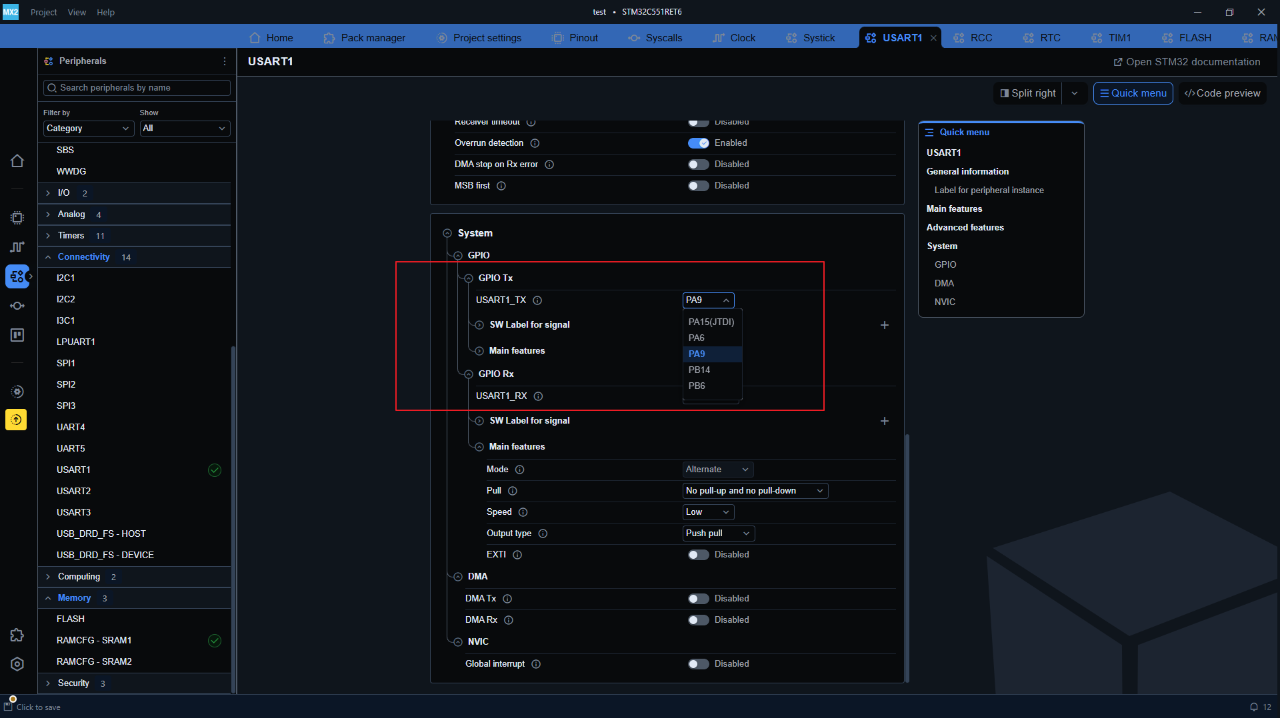
外设的配置界面都更加独立和清晰
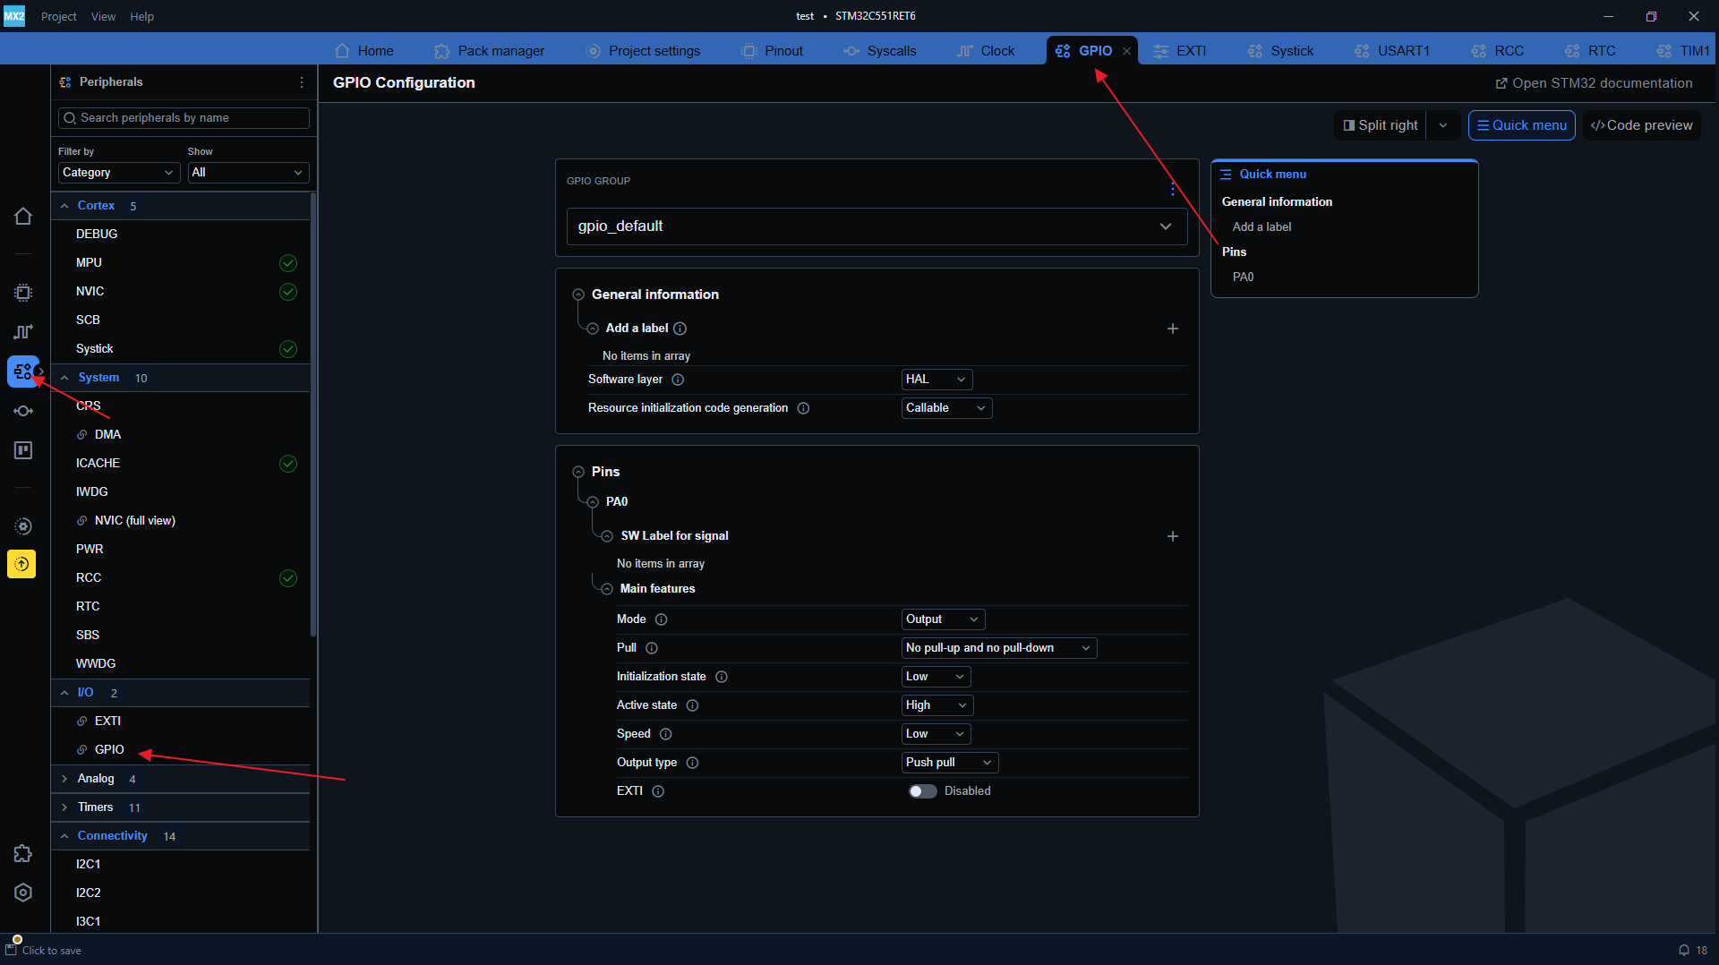
IDE/工具链支持的格式有IAR、CMAKE、Open-CMSIS，并且Open-CMSIS的工具链支持AC6、GCC、IAR，不再支持AC5。
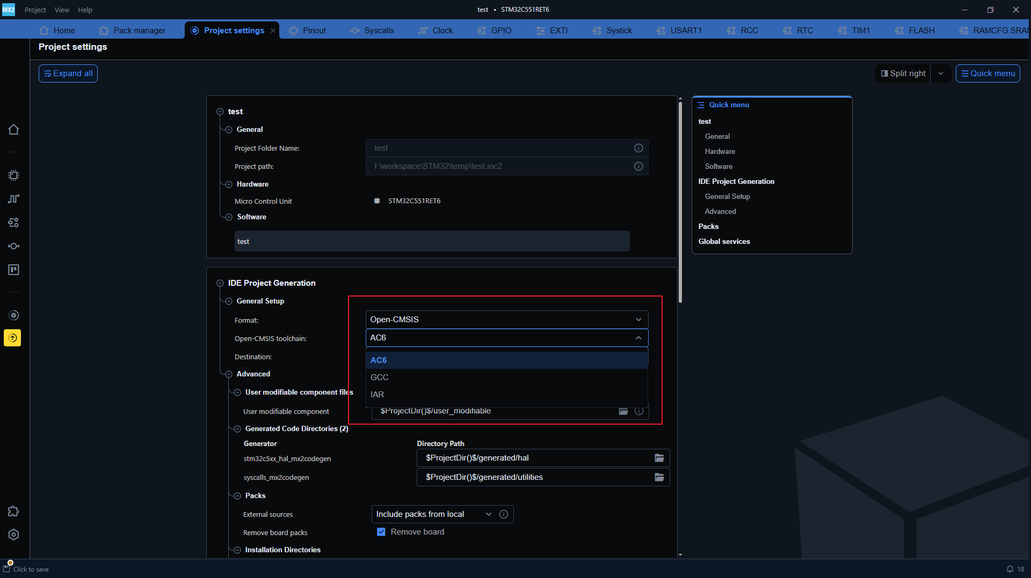
STM32CubeMX2的改变是天翻地覆的，用户界面和逻辑更加现代化，配置功能更全面更方便，不过STM32CubeMX2目前仅支持最新的STM32C5系列芯片，不支持常用的f系列，所以没办法进一步验证实用性和发现问题，后续应该会逐步扩大对新工具的支持范围，希望能尽快实现。

